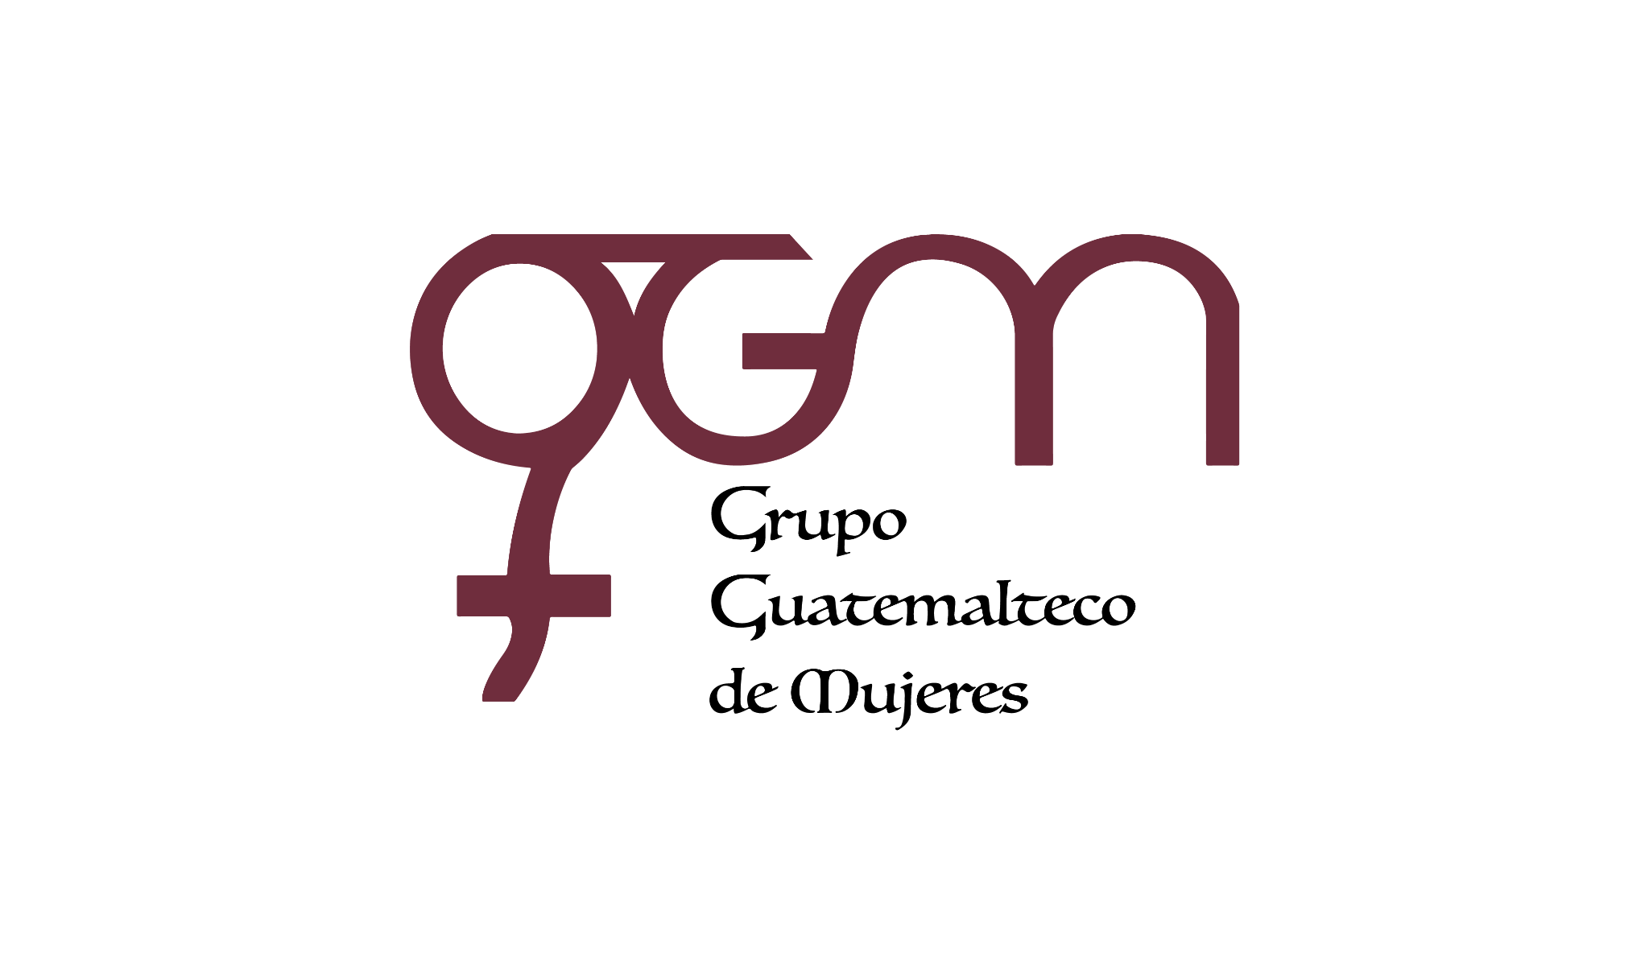
Asociación Grupo Guatemalteco de Mujeres-GGM
Sistema de Fortalecimiento Institucional
Fortalecimiento Institucional.
Responsable de actualización de información: Mayra Argueta
Fecha de Elaboración: 29/08/2025
Informe sobre Pertenencia sociolingüística.
Mes y año: agosto, 2025

- Mujeres sobrevivientes de violencia atendidas.
TOTAL, DE DATOS DE ATENCION INICIAL MES DE AGOSTO -2025
CAIMUS | AGOSTO | TOTAL
GGM CAIMUS GUATEMALA | 42 | 42
GGM CAIMUS ESCUINTLA | 27 | 27
GGM CAIMUS RABINAL BAJA VERAPAZ | 21 | 21
GGM CAIMUS SUCHITEPEQUÉZ | 22 | 22
GGM CAIMUS MÓVIL | 4 | 4
TOTAL | 116 | 116
Fuente: Sistema de registro de información GGM-CAIMUS-agosto 2025.

- Grupo étnico al que pertenecen las mujeres atendidas.
GRUPO ÉTNICO | GGM-CAIMUS GUATEMALA | GGM-CAIMUS ESCUINTLA | GGM-CAIMUS RABINAL BAJA VERAPAZ | GGM- CAIMUS SUCHITEPÉQUEZ | GGM CAIMUS MÓVIL | TOTAL
MAYA | 2 | 0 | 14 | 1 | 2 | 19
MESTIZA | 40 | 27 | 7 | 21 | 2 | 97
TOTAL | 42 | 27 | 21 | 22 | 4 | 116
Fuente: Sistema de registro de información GGM-CAIMUS- agosto 2025.

- Comunidad Lingüística
COMUNIDAD LINGÜÍSTICA | GGN CAIMUS GUATEMALA | GGM CAIMUS ESCUINTLA | GGM CAIMUS RABINAL BAJA VERAPAZ | GGM CAIMUS SUCHITEPEQUÉZ | GGM CAIMUS MÓVIL | TOTAL
ESPAÑOL | 42 | 27 | 7 | 21 | 3 | 100
ACHÍ | 0 | 0 | 14 | 0 | 1 | 15
K´ICHÉ | 0 | 0 | 0 | 1 | 0 | 1
TOTAL | 42 | 27 | 21 | 22 | 4 | 116
Fuente: Sistema de registro de información GGM-CAIMUS- agosto 2025.

